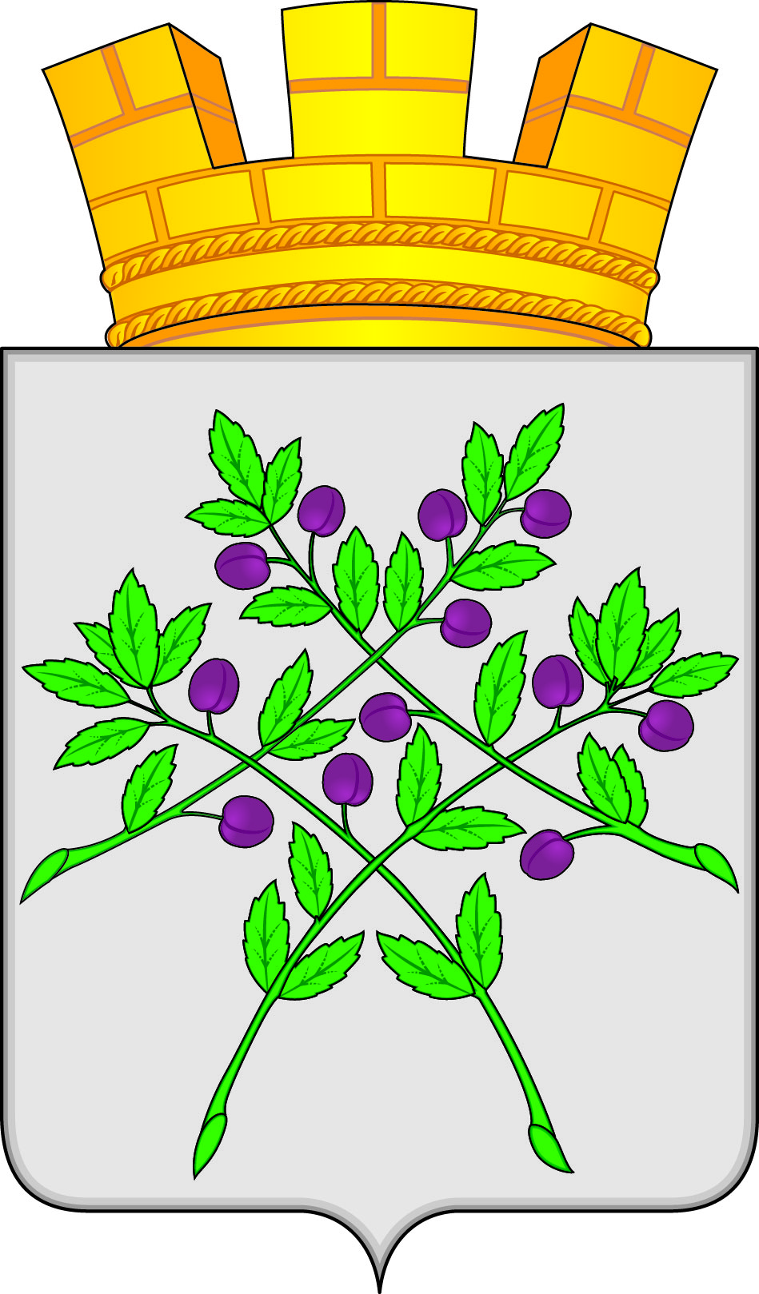

СОВЕТ ДЕПУТАТОВ
КРАСНОСЛОБОДСКОГО ГОРОДСКОГО ПОСЕЛЕНИЯ
КРАСНОСЛОБОДСКОГО МУНИЦИПАЛЬНОГО РАЙОНА
РЕСПУБЛИКИ МОРДОВИЯ СЕДЬМОГО СОЗЫВА

Шестнадцатая сессия

РЕШЕНИЕ
от 21.12.2023 г. № 13
г. Краснослободск

О прогнозе социально-экономического развития
Краснослободского городского поселения Краснослободского
муниципального района Республики Мордовия
на 2024 год и плановый период 2025 и 2026 годов

Рассмотрев основные показатели прогноза социально–экономического развития Краснослободского городского поселения Краснослободского муниципального района Республики Мордовия на 2024 год и плановый период 2025 и 2026 годов и исходя из вышеизложенного,

Совет депутатов Краснослободского городского поселения решил:

1. Доклад главы администрации Краснослободского городского поселения «О прогнозе социально-экономического развития Краснослободского городского поселения Краснослободского муниципального района Республики Мордовия на 2024 год и плановый период 2025 и 2026 годов» принять к сведению.
2. Предложить руководителям предприятий, организаций и учреждений, расположенных на территории Краснослободского городского поселения считать важнейшей задачей выполнение прогноза социально-экономического развития на 2024 год и плановый период 2025 и 2026 годов.
3. Считать основные показатели прогноза социально-экономического развития Краснослободского городского поселения Краснослободского муниципального района Республики Мордовия на 2024 год и плановый период 2025 и 2026 годов (приложение) основой для прогнозирования финансовых результатов и исходной базой для формирования бюджета на 2024 год и плановый период 2025 и 2026 годов.
4. Контроль за исполнением настоящего решения возложить на постоянные комиссии Совета депутатов Краснослободского городского поселения.
5. Настоящее решение вступает в силу с 1 января 2024 года и подлежит опубликованию в официальном печатном издании Краснослободского городского поселения «Городские вести» и размещению на официальном сайте администрации Краснослободского городского поселения.

Глава Краснослободского городского поселения
Краснослободского муниципального района
Республики Мордовия М.Н. Сивцова

Приложение
к решению Совета депутатов
Краснослободского городского поселения
от 21.12.2023 г. № 13

Основные показатели

прогноза социально-экономического развития Краснослободского городского поселения Краснослободского муниципального района

Республики Мордовия на 2024 год и плановый период 2025 и 2026 годов

Показатели | Единица измерения | 2024 год  (прогноз) | 2025 год  (прогноз) | 2026 год  (прогноз)
Продукция промышленности по видам деятельности  «Обрабатывающие производства», «Производство электроэнергии, газа и воды»,  Выпуск товаров и услуг (без НДС, внутризаводского оборота)  индекс физического объема  индекс-дефлятор | тыс. руб.  в % к пред. году | 116446  104,6 | 118775  103,7 | 121150  103,6
Объем отгруженных товаров собственного производства  индекс физического объема | тыс. руб.  в % к пред. году | 100 | 100 | 100
Оборот розничной торговли  в сопоставимых ценах | тыс. руб. | 3420988 | 3691246 | 3986545
Темп роста в % в действующих ценах | % | 109,2 | 107,9 | 108,0
Прибыль прибыльных предприятий | тыс. руб. | 68540 | 68471 | 81958
Фонд заработной платы, всего | тыс. руб. | 1694486 | 1825683 | 1991440
Темп роста номинальной начисленной заработной платы | % | 115,0 | 108,0 | 109,0

